|  |  |
| --- | --- |
| **MechaMind** | COTIZACIÓN DE PROYECTO MECATRÓNICO PARA RECICLAJE |

|  |  |
| --- | --- |
| Calle Aruba 110, La Molina, Lima  Cel 924 411 860  Correo 1:  [jhuliams2001@gmail.com](mailto:jhuliams2001@gmail.com)  Correo 2:  [nilersalvador@gmail.com](mailto:nilersalvador@gmail.com) | Fecha: 08/05/24 |
| Para:  Carlos Peña  Huánuco, Huánuco, Perú  Cel. 990 680 309 | Fecha de expiración: 15/05/24 |

|  |  |  |  |
| --- | --- | --- | --- |
| Vendedor | Trabajo | Condiciones de pago | Fecha de vencimiento |
| MechaMind | Diseño y fabricación de estación de reciclaje | 50% de adelanto | 30/05/24 |

|  |  |  |  |
| --- | --- | --- | --- |
| Cant. | Descripción | Precio por unidad (S/.) | Total de la línea (S/.) |
| 1 | Diseño CAD (Modelo 3D) de la máquina de reciclaje con inteligencia artificial y sistema de recompensas | 700.00 | 700.00 |
| 1 | Componentes y materiales | 3700.00 | 3700.00 |
| 1 | Manufactura y programación | 1400.00 | 1400.00 |
| 1 | Instalación y puesta a prueba (no incluye transporte) | 400.00 | 400.00 |
|  | | Subtotal | 6200.00 |
|  | | Impuesto sobre las ventas | 0.00 |
|  | | Total (S/.) | 6200.00 |

|  |  |  |  |  |  |  |  |  |  |  |  |  |  |  |  |  |  |  |
| --- | --- | --- | --- | --- | --- | --- | --- | --- | --- | --- | --- | --- | --- | --- | --- | --- | --- | --- |
| Oferta elaborada por: Jacluber Rivera / Niler Salvador  Esta es una oferta de la máquina señalada, sujeto a las condiciones siguientes:   * **Modalidad de venta:** El producto se comercializa por la compra del total de ítems de la lista de precios presentada al inicio de esta cotización. * **Vida útil estimada:** La vida útil de la máquina puede extenderse a 5 años o más, dependiendo del mantenimiento realizado. No se ofrece garantía explícita por parte del proveedor respecto a este estimado. * **Tiempo de entrega:** El tiempo estimado para la entrega de la máquina es de 1 mes.   **Especificaciones técnicas, de uso e instalación**   * **Materiales aceptados:** La máquina está diseñada para reciclar botellas de plástico, latas metálicas, papel y cartón**\***. * **Capacidad de almacenamiento:** Cada tipo de material se almacena por separado en compartimentos con una capacidad de 0.2 m³ cada uno. * **Compactación de materiales:** Las botellas de plástico y las latas de aluminio serán almacenadas de manera compacta para optimizar el espacio de almacenamiento. * **Sistema de recompensas:** La máquina dispone de un sistema de recompensas que otorga stickers u otros objetos pequeños como incentivo por reciclar. * **Carga USB:** Equipada con cuatro entradas de carga tipo USB para teléfonos móviles, permitiendo a los usuarios cargar sus dispositivos mientras utilizan la máquina. * **Dimensiones de la máquina:** Las dimensiones aproximadas de la máquina son de 100 cm de largo, 70 cm de ancho y 170 cm de altura. * **Protección contra sólidos:** El robot estará equipado con protección efectiva contra la entrada de objetos sólidos de tamaño moderado, como la mayoría del polvo. Sin embargo, no se garantiza hermeticidad total. * **Protección contra líquidos:** Estará dotado de protección contra la caída de gotas de agua desde ciertos ángulos, pero no es apto para exposiciones prolongadas a condiciones húmedas o lluvia. * **Instalación en exteriores:** Para la instalación en ambientes externos, se requiere como mínimo una cobertura superior que proteja contra las condiciones agrestes del ambiente. * **Objetos no permitidos a reciclar:** El robot no aceptará objetos no calificados dentro de los materiales designados para reciclaje**\*\***. * **Fuente de energía:** El robot funcionará con el estándar de electricidad de Perú, 220 V / 60 Hz. * **Pantalla interactiva:** Contará con una pantalla interactiva de 22 pulgadas (no táctil), protegida por un panel de policarbonato. * **Iluminación:** Dispondrá de retroiluminación LED con intensidad variable. * **Protección contra la corrosión:** Las partes susceptibles a la corrosión, como la estructura de acero, estarán protegidas con pintura anticorrosiva. * **Elevación y soporte:** El robot será elevado 5 cm del suelo mediante soportes en la base, y la superficie de instalación debe ser plana.   **(*) Especificación 1:**  Botellas:   * Tipo de Plástico: Polietileno Tereftalato (PET), comúnmente utilizado en botellas transparentes de bebidas. * Espesor del Plástico: Entre 0.1 mm y 0.5 mm. * Dimensiones de las Botellas: Capacidad máxima de hasta 1 litros.   Latas:   * Tipo de Material: Aluminio. * Espesor del Material: Entre 0.1 mm y 0.2 mm. * Dimensiones de las Latas: Latas estándar de 330 ml a 500 ml.   Papel y cartón:   * Papel Bond: Hojas de papel de oficina estándar (80-120 g/m²). * Cartón: Cartón corrugado y cartón liso de hasta 0.5 mm de espesor. * Otros: Papel de periódico, papel satinado, papel kraft y otros papeles de envoltorio. * Condición del Material: Material previamente compactado (arrugado o doblado). * Dimensiones del Material Compactado: Diámetro máximo de 100 mm o doblado de lados 70 mm.   (**) Especificación 2:  El robot de reciclaje con IA se clasifica como maquina clasificadora y compactadora de los materiales antes mencionados en la **Especificación 1.** Es importante destacar que está maquina no es un contenedor de residuos sólidos **(no se acepta objetos y materiales no especificados, como por ejemplo residuos orgánicos como cascaras o inorgánicos como bolsas y cubiertos plásticos)**  **Garantía Limitada de la Máquina Recicladora**  **Fabricante:** MechaMind  **Producto:** Máquina de reciclaje inteligente personalizada  **Vigencia de la Garantía:** 6 meses a partir de la fecha de compra  **1. Cobertura de la Garantía:**  Esta garantía limitada cubre cualquier defecto en material o mano de obra bajo uso normal durante el período de vigencia de la garantía. Durante este período, MechaMind se compromete a reparar o reemplazar, a su discreción y sin costo, las partes del producto que presenten fallas debido a defectos en materiales o mano de obra.  **2. Procedimiento para Servicio de Garantía:**  Para obtener servicio bajo esta garantía, el cliente debe contactar a los correos o teléfono de MechaMind para diagnóstico y orientación. Si es necesario retornar el producto, el cliente será responsable por el envío seguro del mismo hasta nuestras instalaciones y el retorno a su propiedad.  **3. Exclusiones y Limitaciones:**  Esta garantía no aplica en los siguientes casos:  Daño resultante de mal uso, abuso, instalación inapropiada, accidentes o alteraciones/modificaciones no autorizadas.  Desgaste normal y mantenimiento rutinario inapropiado.  Daño causado por el uso de componentes no aprobados o no suministrados por MechaMind.  Costos asociados con la instalación, remoción o reinstalación del producto.  **4. Limitación de Responsabilidad:**  En ningún caso, MechaMind será responsable por daños incidentales o consecuentes resultantes del mal uso de este producto.  Contacto:  Para más información o para solicitar servicio bajo garantía, por favor contactarse con:  Teléfono: 924411860  Email: [jhuliams2001@gmail.com](mailto:jhuliams2001@gmail.com) // [nilersalvador@gmail.com](mailto:nilersalvador@gmail.com)  **Plan de Mantenimiento para Máquina Recicladora**  **Frecuencia del Mantenimiento:**  Mantenimiento Preventivo: Cada 6 meses.  Mantenimiento Correctivo: Según se requiera.  **Servicios Incluidos:**  Inspección Completa:   * Revisión de todos los componentes eléctricos y mecánicos. * Comprobación de la integridad estructural de la máquina. * Verificación del software y actualizaciones si es necesario.   Lubricación:   * Lubricación de todas las partes móviles para asegurar un funcionamiento suave y eficiente.   Ajustes y Calibraciones:   * Ajuste de componentes mecánicos para optimizar la eficiencia. * Calibración de sensores y sistemas de control.   Limpieza General:   * Limpieza interna y externa de la máquina para prevenir la acumulación de residuos y corrosión.   Reemplazo de Partes Desgastadas:   * Reemplazo programado de piezas que exhiban desgaste más allá del límite aceptable para evitar fallos inesperados.   **Costos:**   |  |  |  | | --- | --- | --- | | **Servicio** | **Costo por servicio (S/.)** | **Frecuencias** | | Inspección completa | 150 | 6 meses | | Lubricación | 50 | 6 meses | | Ajustes y calibraciones | 100 | 6 meses | | Limpieza general | 50 | 6 meses | | Reemplazo de partes | Depende del componente | Según necesidad |   **Condiciones:**  Los costos de desplazamiento para servicios fuera del área de Lima metropolitana pueden incurrir en cargos adicionales.  Los precios no incluyen impuestos locales aplicables.  Este plan puede ser personalizado según las necesidades específicas del cliente y la naturaleza del entorno operativo de la máquina.  Para aceptar esta oferta, firme aquí y envíelo de vuelta: ____________________________________________________ |
|  |

**ANEXO 1.**

**MODELO BASE DE LA MÁQUINA PARA RECICLAJE INTELIGENTE**

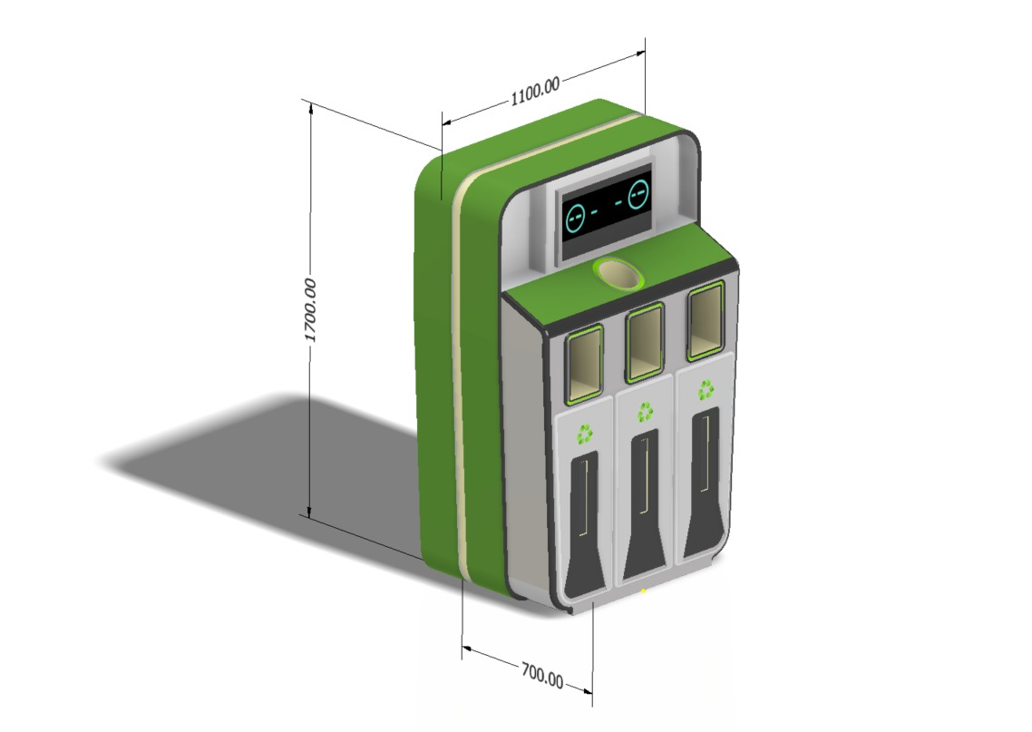

**Contenedor para tapas de botella**

**Ingreso de materiales y detección automática con IA + iluminación LED**

**Sección transparente para visualizar el proceso de compresión con pistones**

**Depósitos de almacenamiento (3)**

**Pantalla 22’’**

**Dispensador de recompensas**

**Puertos de carga USB**

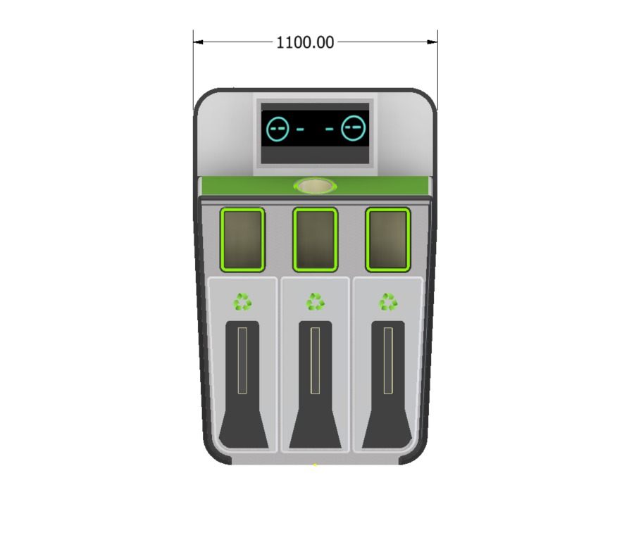

**ANEXO 2.**

**PRODUCTOS SIMILARES EN EL MERCADO**

